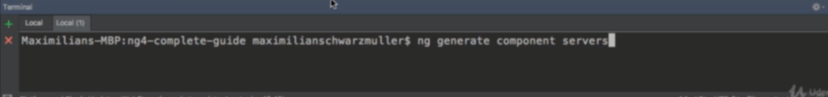



Tạo component bằng cli

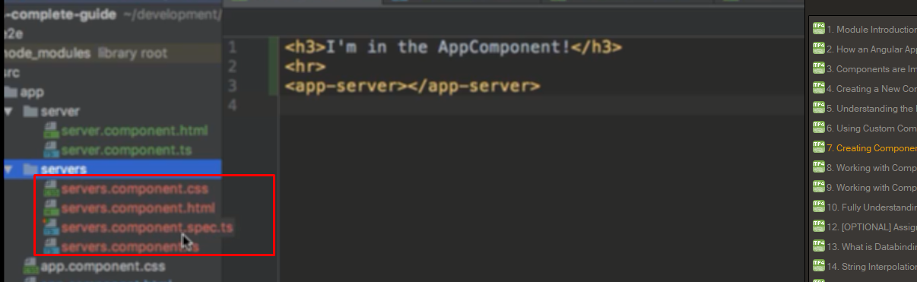

Tạo ra 4 file như trên

Spec.ts là file dùng để test